Class Assignment2

이름 : 박근원

소속 : 컴퓨터소프트웨어학부

학번 : 2018008313

* 구현 기능
  + Single Mesh Rendering Mode
    - def drop_callback(window,path)
      * path에 저장된 주소를 입출력으로 읽어와서 한줄씩 잘라내어 split을 통해 띄어쓰기 단위로 자른다. split된 array의 첫번째 값을 통해 v,vn,f,etc를 구분하여 각각의 값들을 배열에 넣어 삼각형으로 분해한다. 그리고 이를 gVertexArraySeparate으로 저장한다.
    - def drawObject()
      * 저장된 gVertexArraySeparate으로 도형을 그린다.
  + Animating Hierarchical Model Rendering Mode
    - def drop_callback_path(path)
      * drop_callback과 동일한 방법으로 relative path로 가져올 수 있도록 한다.
    - 총 5개의 node를 생성. 각각 2개의 자식을 갖도록 함. (3-levels)
  + Lighting & Etc
    - Use multiple light sources

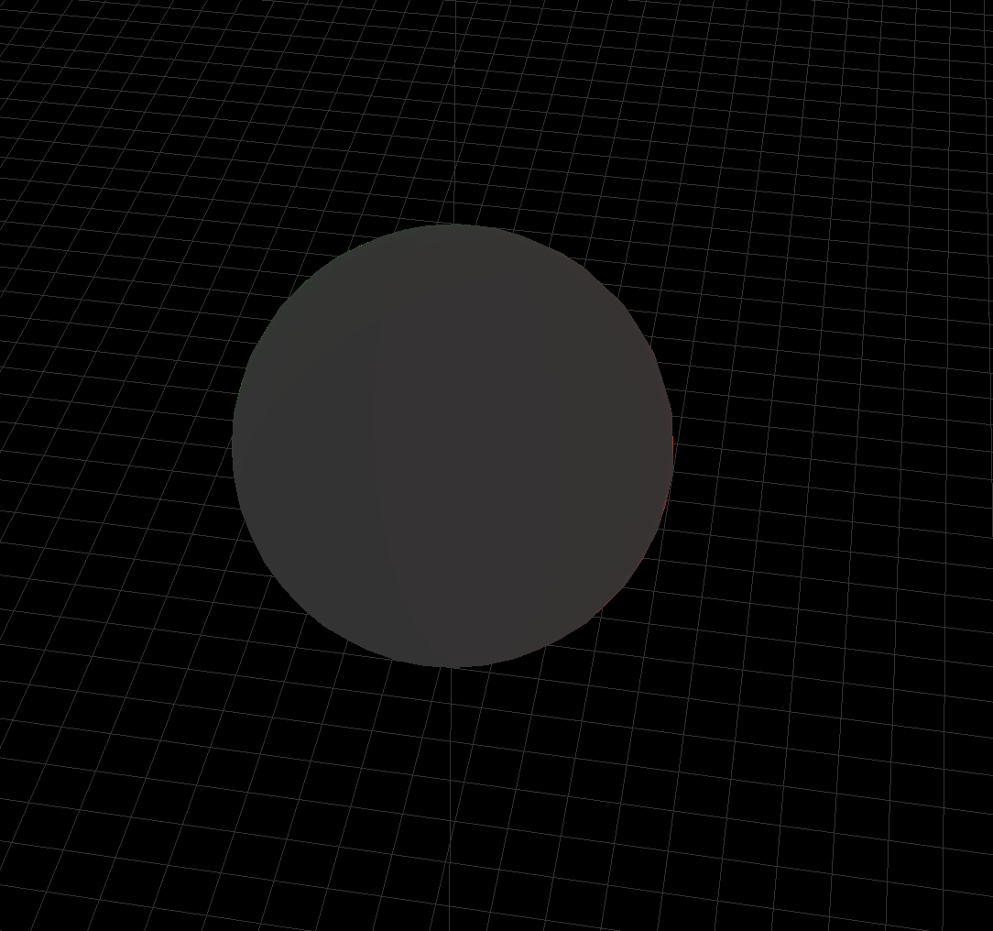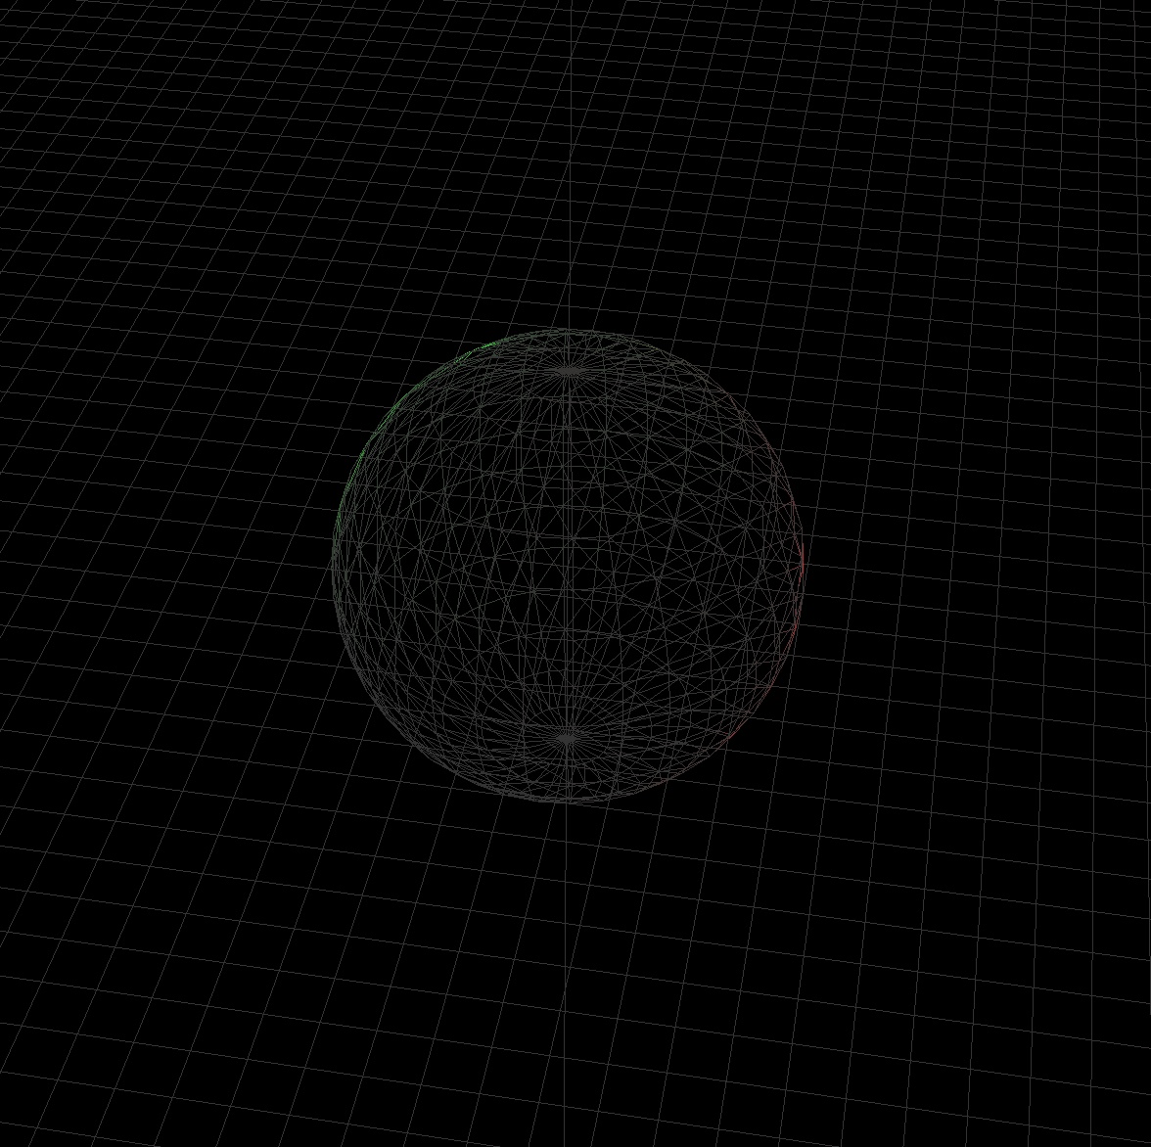

* + - Toggle wireframe /solid mode
  + HyperLink
    - <https://youtube.com/shorts/W7T_nf73Nc4?feature=share>
  + 텍스트이(가) 표시된 사진

    자동 생성된 설명Lighting configuration